йцукенгшщзхъфывапролджэячсмитьбюйцукенгшщзхъфывапролджэячсмитьбюйцукенгшщзхъфывапролджэячсмитьбюйцукенгшщзхъфывапролджэячсмитьбюйцукенгшщзхъфывапролджэячсмитьбюйцукенгшщзхъфывапролджэячсмитьбюйцукенгшщзхъфывапролджэячсмитьбюйцукенгшщзхъфывапролджэячсмитьбюйцукенгшщзхъфывапролджэячсмитьбюйцукенгшщзхъфывапролджэячсмитьбюйцукенгшщзхъфывапролджэячсмитьбюйцукенгшщзхъфывапролджэячсмитьбюйцукенгшщзхъфывапролджэячсмитьбюйцукенгшщзхъфывапролджэячсмитьбюйцукенгшщзхъфывапролджэячсмитьбюйцукенгшщзхъфывапролджэячсмитьбюйцукенгшщзхъфывапролджэячсмитьбюйцукенгшщзхъфывапролджэячсмитьбюйцукенгшщзхъфывапролджэячсмитьбюйцукенгшщзхъфывапролджэячсмитьбюйцукенгшщзхъфывапролджэячсмитьбюйцукенгшщзхъфывапролджэячсмитьбюйцукенгшщзхъфывапролджэячсмитьбюйцукенгшщзхъфывапролджэячсмитьбюйцукенгшщзхъфывапролджэячсмитьбюйцукенгшщзхъфывапролджэячсмитьбюйцукенгшщзхъфывапролджэячсмитьбюйцукенгшщзхъфывапролджэячсмитьбюйцукенгшщзхъфывапролджэячсмитьбюйцукенгшщзхъфывапролджэячсмитьбюйцукенгшщзхъфывапролджэячсмитьбюйцукенгшщзхъфывапролджэячсмитьбюйцукенгшщзхъфывапролджэячсмитьбюйцукенгшщзхъфывапролджэячсмитьбюйцукенгшщзхъфывапролджэячсмитьбюйцукенгшщзхъфывапролджэячсмитьбюйцукенгшщзхъфывапролджэячсмитьбюйцукенгшщзхъфывапролджэячсмитьбюйцукенгшщзхъфывапролджэячсмитьбюйцукенгшщзхъфывапролджэячсмитьбюйцукенгшщзхъфывапролджэячсмитьбюйцукенгшщзхъфывапролджэячсмитьбюйцукенгшщзхъфывапролджэячсмитьбюйцукенгшщзхъфывапролджэячсмитьбюйцукенгшщзхъфывапролджэячсмитьбюйцукенгшщзхъфывапролджэячсмитьбюйцукенгшщзхъфывапролджэячсмитьбюйцукенгшщзхъфывапролджэячсмитьбюйцукенгшщзхъфывапролджэячсмитьбюйцукенгшщзхъфывапролджэячсмитьбюйцукенгшщзхъфывапролджэячсмитьбюйцукенгшщзхъфывапролджэячсмитьбюйцукенгшщзхъфывапролджэячсмитьбюйцукенгшщзхъфывапролджэячсмитьбюйцукенгшщзхъфывапролджэячсмитьбюйцукенгшщзхъфывапролджэячсмитьбюйцукенгшщзхъфывапролджэячсмитьбюйцукенгшщзхъфывапролджэячсмитьбюйцукенгшщзхъфывапролджэячсмитьбюйцукенгшщзхъфывапролджэячсмитьбюйцукенгшщзхъфывапролджэячсмитьбюйцукенгшщзхъфывапролджэячсмитьбюйцукенгшщзхъфывапролджэячсмитьбюйцукенгшщзхъфывапролджэячсмитьбюйцукенгшщзхъфывапролджэячсмитьбюйцукенгшщзхъфывапролджэячсмитьбюйцукенгшщзхъфывапролджэячсмитьбюйцукенгшщзхъфывапролджэячсмитьбюйцукенгшщзхъфывапролджэячсмитьбюйцукенгшщзхъфывапролджэячсмитьбюйцукенгшщзхъфывапролджэячсмитьбюйцукенгшщзхъфывапролджэячсмитьбюйцукенгшщзхъфывапролджэячсмитьбюйцукенгшщзхъфывапролджэячсмитьбюйцукенгшщзхъфывапролджэячсмитьбюйцукенгшщзхъфывапролджэячсмитьбюйцукенгшщзхъфывапролджэячсмитьбюйцукенгшщзхъфывапролджэячсмитьбюйцукенгшщзхъфывапролджэячсмитьбюйцукенгшщзхъфывапролджэячсмитьбюйцукенгшщзхъфывапролджэячсмитьбюйцукенгшщзхъфывапролджэячсмитьбюйцукенгшщзхъфывапролджэячсмитьбюйцукенгшщзхъфывапролджэячсмитьбюйцукенгшщзхъфывапролджэячсмитьбюйцукенгшщзхъфывапролджэячсмитьбюйцукенгшщзхъфывапролджэячсмитьбюйцукенгшщзхъфывапролджэячсмитьбюйцукенгшщзхъфывапролджэячсмитьбюйцукенгшщзхъчсмитьбюйцукенгшщзхъфывапролджэячсукенгшщзхъфывапролджэячс

Праздничное развлечение «Мама, милая мама» в средней группе.

Подготовила и провела воспитатель: Галактионова О.В.

2022г.

[Введите имя автора]

Цель:
Формирование у детей среднего дошкольного возраста детско-родительских отношений, пробуждению чувства уважения и любви к маме, умения выразить ей свою любовь словами и действиями.
Задачи: дать понятие о празднике. Воспитывать уважение к женщине, как человеку, дарующему жизнь, хранительнице домашнего очага. Поддерживать доброжелательное общение в играх, танцах, продуктивной совместной деятельности. Учить детей выразительно исполнять песни, стихотворения.
Продолжать развивать и поддерживать интерес детей к театрализованной деятельности.
Предварительная работа:
1. Беседы о маме, составление рассказов из личного опыта.
2. Заучивание стихотворений и песен к утреннику.
3. Репетиция сценки для мам

Ход развлечения:

1 Ведущий: Здравствуйте, дорогие наши мамы, бабушки! Сейчас на дворе ноябрь. Дни стали короче и холоднее. Но именно в ноябре есть праздник, который заставляет нас быть лучше, улучшает настроение и несет доброту и тепло. Это день матери. Сегодня мы собрались здесь по очень важному случаю — празднованию Дня Матери

2. Ведущий:
День Матери — праздник пока молодой,
Но все ему рады, конечно —
Все, кто рождены под счастливой звездой
И мамы опеки сердечной!
Мы в диких бегах суеты городской
Подчас забываем о маме,
Спешим, растворяясь в массе людской,
Всерьез увлекаясь делами...

1. Ведущий.
А мама нас ждет и ночами не спит,
Волнуясь и думая часто —
«Ах, как они там? — и сердце болит,
И стонет, и рвется на части...
Решили на праздник мы вас пригласить,
Хоть можно почаще, конечно.
Желаем мы вам не болеть, не грустить,
И любим мы вас бесконечно! (Автор стихотворения неизвестен)

2. Ведущий: Сегодня праздник, а в праздник принято дарить подарки. Мы решили не отступать от этой замечательной традиции и в самом начале нашего праздника подарить мамам:
Встречайте! Лучший подарок - это ваши дети!

Музыка (Выход детей под музыку)
1. Ведущий: Сегодня ваши дети приготовили для вас концерт. Начнется он, конечно, песней о маме «Добрая милая мама».

2. Ведущий: Сегодня вас ожидают встречи с играми, конкурсами, стихами, а возможно и неожиданностями. А вот будет ли сегодня весело, зависит от нас всех, дорогие друзья.

1. В этот день я поздравляю
Мамочку мою!
Ее крепко обнимаю,
Говорю: «Люблю»!
Я хочу цветок красивый
Маме подарить,
Пожелать ей быть счастливой
И любимой быть!

2. Дорогая мамочка,
Я тебя люблю
И свою улыбку
Я тебе дарю!
Подойду поближе,
Крепко обниму,
Мамочку родную,
Милую мою!
3. Лучше мамы в мире нет!
Мама даст всегда совет,
Если больно — пожалеет,
Если холодно — согреет.
Мама знает всё всегда.
Моя мамочка — звезда!
4. Счастья маме я желаю
И её я поздравляю.
Обещаю помогать
И игрушки убирать.
5. Моя мама лучше всех,
У нее чудесный смех,
Ручки просто золотые,
Глазки самые родные!
6. Просто замечательная
Мама у меня,
Ласковая, добрая —
Точно знаю я.
Мамочку поздравлю
С праздником ее.
Будет пусть отлично
У мамули все!
7. С Днем матери, мамулечки,
С праздником, родные!
Будьте всегда счастливы,
Наши дорогие.
Мы вас любим искренне,
Крепко обнимаем,
Счастья, радости, здоровья
От души желаем.
8. Свою мамочку родную
Подойду и поцелую.
Пожелаю доброй быть
И конфетки мне купить.
Я с любовью обнимаю
И с Днем мамы поздравляю!
9. Мама милая моя,
Поздравляю я тебя
И желаю счастья я,
Ты красотка у меня!
10. Слово мама – дорогое
Мамой нужно дорожить
С её лаской и заботой
Легче нам на свете жить.

11.Праздник замечательный,
Радостный, большой
Праздник нашей мамочки,
Милой, дорогой.

1.Ведущий. Вот теперь у всех хорошее настроение после таких замечательных слов.

Танец «Дочки и сыночки».

2.Ведущий. «Преодолей препятствие» ставим на пол разные предметы (игрушки), которые дети будут объезжать. Детям даются в руки рули игрушечные. Дети объезжают препятствия и рулят. Затем играют мамы. Но только взрослым завязывают глаза, чтобы они ни чего не видели. Дать им в руки рули, и… убираем все препятствия! Мамы начинают рулить, объезжая препятствия. (СНЯТЬ ВИДЕО)

1.Ведущий. Игра «Позови своего ребёнка ласково»
Дети поворачиваются спиной к залу, а мама зовет их, кого позвали – отзывается.

2.Ведущий. А сейчас, ребята, для вас ваши мамы покажут сказку – «Теремок». Сейчас вы посмотрите, какие ваши мамы артистичные и веселые, а мамы вспомнят свое беззаботное детство.
Сказка Теремок
В скобках указаны фразы, которые произносят герои. «Актеры» выбраны из гостей. Ведущий читает текст, актеры экспромтом исполняют.
Стоит в поле теремок (Скрип-скрип!). Бежит мимо мышка-норушка.(Ух, ты!) Увидела теремок(скрип-скрип), остановилась , заглянула внутрь, и подумала мышка (Ух, ты!), что коль теремок(скрип-скрип) пустой, станет она там жить..
Прискакала к терему(Скрип-скрип) лягушка-квакушка(Квантересно!) ,стала в окошки заглядывать.Увидела её мышка-норушка (Ух, ты!) и предложила ей жить вместе. Согласилась лягушка-квакушка (Квантиресно!), и стали они вдвоём жить.
Бежит мимо зайчик-побегайчик (Вот это да!). Остановился , смотрит, а тут из теремка (Скрип-скрип!) выскочили мышка-норушка (Ух, ты!) и лягушка-квакушка (Квантиресно!) и потащили зайчика-побегайчика (Вот это да!) в теремок (скрип-скрип!).
Идет мимо лисичка-сестричка.(Тра-ля-ля!)Смотрит — стоит теремок (Скрип-скрип) Заглянула в окошко а там мышка-норушка (Ух, ты!), лягушка — квакушка (Квантиресно!) и зайчик — побегайчик (Вот это да!) живут. Жалобно так попросилась лисичка-сестричка (Тра-ля-ля!) , приняли и её в компанию
Прибежал волчок-серый бочок(Тыц-тыц-тыц!), заглянул в дверь и спросил кто в тереме(Скрип-скрип!) живёт. А из теремка (скрип-скрип!) отозвались мышка-норушка (Ух, ты!), лягушка -квакушка (Квантиресно!), зайчик-побегайчик;(Вот это да!), лисичка — сестричка(Тра-ля-ля!) и пригласили его к себе. С радостью побежал в теремок (Скрип-скрип) волчок-серый бочок (Тыц-тыц-тыц!)
Стали они впятером жить. Вот они в теремке (Скрип-скрип!) живут, песни поют.Мышка-норушка (Ух, ты!), лягушка — квакушка (Квантиресно!),зайчик-побегайчик (Вот это да!), лисичка — сестричка(Тра-ля-ля!) и волчок-серый бочок (Тыц-тыц-тыц!)
Вдруг идет медведь косолапый(Ничего себе!). Увидел он теремок(Скрип-скрип!), услыхал песни, остановился и заревел во всю мочь медведь косолапый (Ничего себе!). Испугались мышка-норушка (Ух, ты!), лягушка -квакушка (Квантиресно!), зайчик-побегайчик (Вот это да!), лисичка — сестричка(Тра-ля-ля!) и волчок-серый бочок (Тыц-тыц-тыц!) и позвали медведя косолапого (Ничего себе!) к себе жить.
Медведь(Ничего себе!) полез в теремок(Скрип-скрип!). Лез-лез, лез-лез — никак не мог влезть и решил что лучше на крыше будет жить.
Влез на крышу медведь (Ничего себе!) и только уселся — трах! — развалился теремок (Скрип-скрип!).
Затрещал теремок (Скрип-скрип!), упал набок и весь развалился. Еле-еле успели из него выскочить мышка-норушка(Ух ты!), лягушка-квакушка (Квантиресно!), зайчик - побегайчик (Вот это да!), лисичка-сестричка(Тра-ля-ля!), волчок - серый бочок (Тыц-тыц-тыц!) — все целы и невредимы, да стали горевать — где ж им дальше то жить? В лесу то ведь никакого коммунального хозяйства нету, никаких ремонтных бригад. Но тут под теремком (крип-скрип) обнаружили ларец, открыли, а там — двое — из — ларца (Всё сделаем!), умельцы на все руки.
Принялись они бревна носить, доски пилить —строить новый теремок(Скрип-скрип!)
Лучше прежнего выстроили! И стали жить поживать мышка-норушка (Ух, ты!), лягушка -квакушка (Квантиресно!), зайчик-побегайчик (Вот это да!), лисичка — сестричка (Тра-ля-ля!) и волчок - серый бочок (Тыц-тыц-тыц!) медведь косолапый (Ничего себе!) и двое -из- ларца (Всё сделаем!) в новом теремке (Скрип-скрип!).
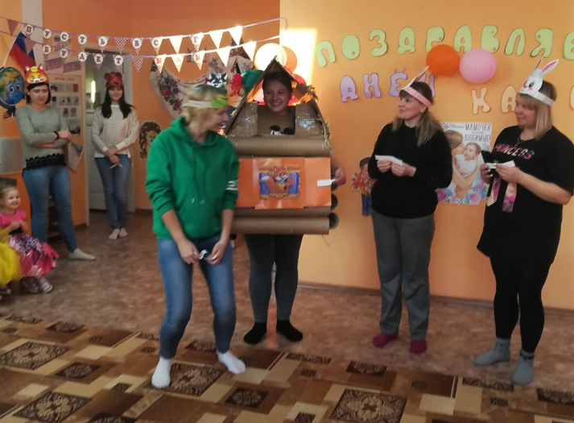
1.Ведущий: Понравилась вам сказка, ребята?
Игра: «Подметем пол».
Две команды, ребенок веником сметает бумагу к ведерочку, на совочек и в ведерко. Затем тоже самое, делает мама.
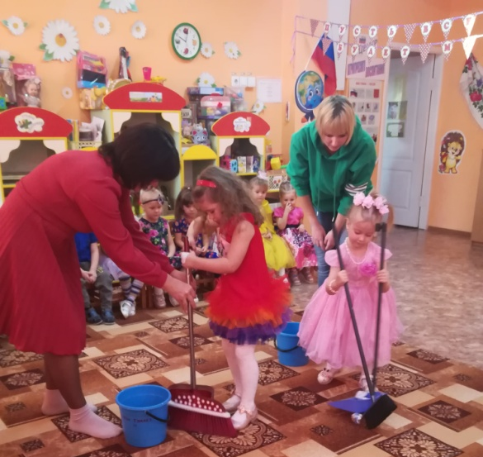
2.Ведущий: Игра "Приготовь борщ и компот с детьми».
Ребёнок собирает фрукты на компот, мама – овощи на борщ.
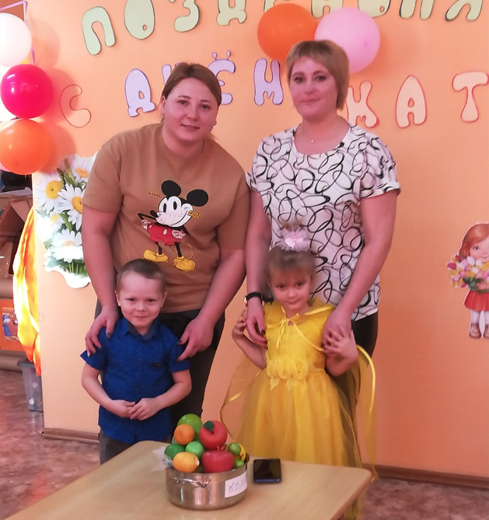
1.Ведущий: Игра «Весёлая семейка». (Выносятся воздушные шарики и из липкой ленты на них делаются весёлые рожицы. Мамы вырезают ротики и глазки, а дети держат шарики.)
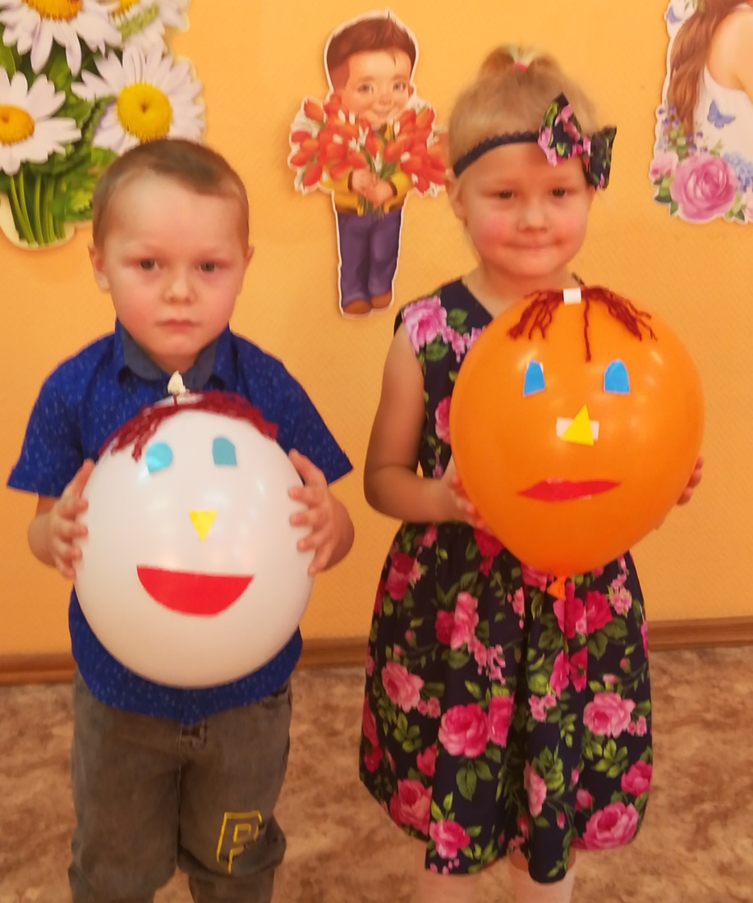
2.Ведущая: Молодцы! Это был последний конкурс. С ним вы тоже хорошо справились. Пусть ваши лица устают только от улыбок, а руки от букетов цветов. Пусть ваши дети будут послушны! Пусть вам домашний очаг украшают уют, достаток, любовь.
Мы вам хотели радость
Сегодня подарить,
С хорошим настроением
Веселее жить.

Мы подарок маме покупать не стали, приготовили сами своими руками. (музыка)
1. Ведущий:
Вот и подошёл к концу наш вечер. Мы благодарим вас за участие в празднике, посвященном Дню Матери.
Мы наш праздник завершаем, Милым мамам пожелаем,
Чтобы мамы не старели, молодели. Хорошели.
Мы хотим, чтоб без причины, вам дарили бы цветы.
Улыбались все мужчины, от вашей чудной красоты.

